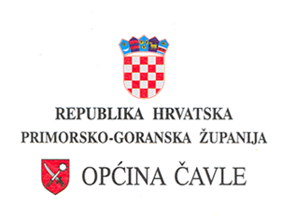

UPRAVNI ODJEL ZA LOKALNU

SAMOUPRAVU I UPRAVU

KLASA: 110-01/22-01/02

URBROJ: 2170-03-22-01-05

Čavle, 16. ožujka 2022.g.

**Rezultati pismenog testiranja**

**za radno mjesto Viši stručni suradnik za knjigovodstvo proračunskih korisnika**

Sukladno objavljenom natječaju za prijam u službu u Upravni odjel za lokalnu samoupravu i upravu Općine Čavle na radno mjesto Viši stručni suradnik za knjigovodstvo proračunskih korisnika – službenik - 1 izvršitelj/izvršiteljica na neodređeno vrijeme uz obvezni probni rad u trajanju od tri mjeseca, dana 16. ožujka 2022.g. provedena je pismena provjera znanja kandidata te provjera znanja na računalu.

Na pismeno testiranje odazvalo se tri kandidata, s ostvarenim bodovima kako slijedi:

|  |  |  |
| --- | --- | --- |
|  | **BODOVI (max. 10)** | |
| **Ime i prezime** | **Pismena provjera** | **Provjera znanja na računalu** |
| Dunja Kalčić | 6,66 | 7,25 |
| Linda Juretić Fućak | 5,04 | 6,5 |
| Ana Pintar | 4,51 | 8,25 |

Intervju se provodi samo s kandidatima koji su ostvarili najmanje 50% bodova iz svakog dijela provjere znanja i sposobnosti kandidata sukladno članku 22. stavku 5. Zakona o službenicima i namještenicima u lokalnoj i područnoj (regionalnoj) samoupravi.

U skladu s gore navedenim, a nakon objave rezultata pisanog testiranja, dana **17. ožujka 2022.g.** u Općinskoj vijećnici, Čavle, Čavja 17 (Dom kulture, I. kat) provesti će se intervju s kandidatima kako slijedi:

**Dunja Kalčić 12,00 h**

**Linda Juretić Fućak 12,30 h**

Povjerenstvo za provedbu natječaja

Zlatan Cuculić